
Universidad Mariano Gálvez
Facultad de Ingeniería en Sistemas
Programación II
Cuarto Ciclo – 2026
Sección C

Tarea 9 — Spring Boot
https://github.com/Jose-e-garcia/programacion-ii-2026/tree/main/control-despensa-api

José Ernesto García
Carnet 9941-10-13121
04-10-2026

Productos almacenados en la despensa de un hogar

Captura de la configuración utilizada en Spring Initializr
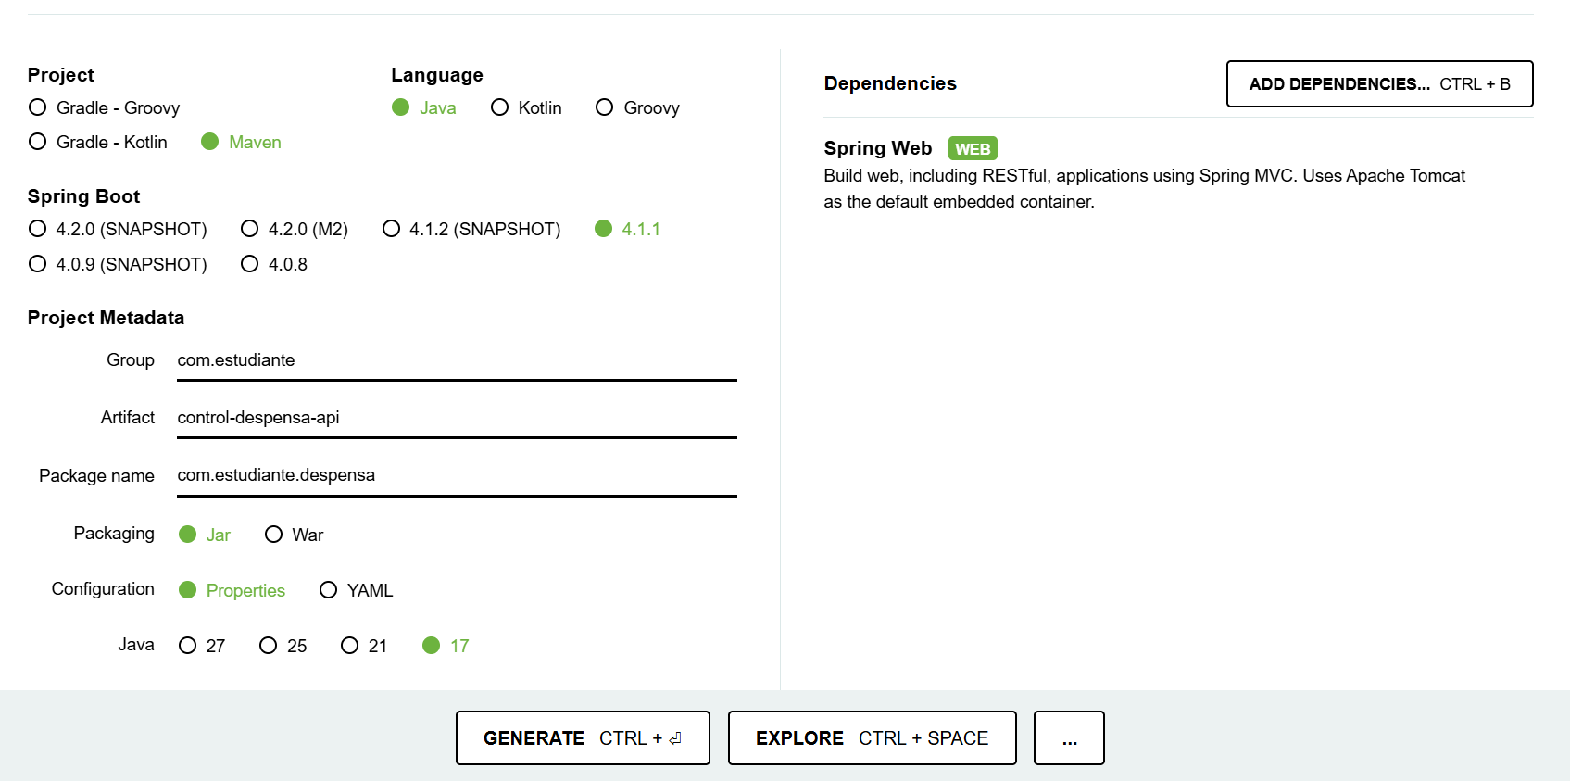

Captura de la estructura del proyecto en IntelliJ
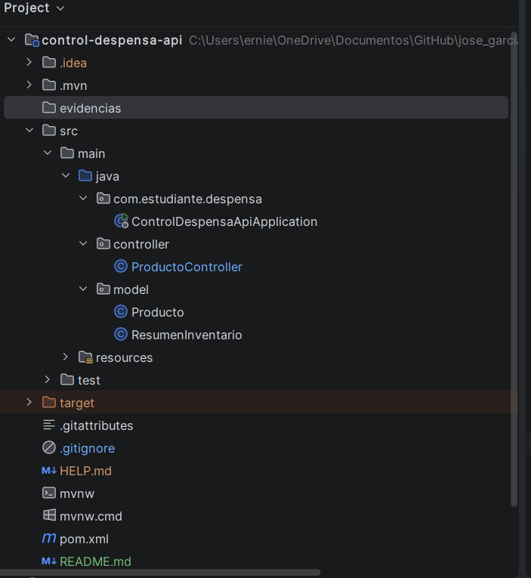
Captura de la clase Producto
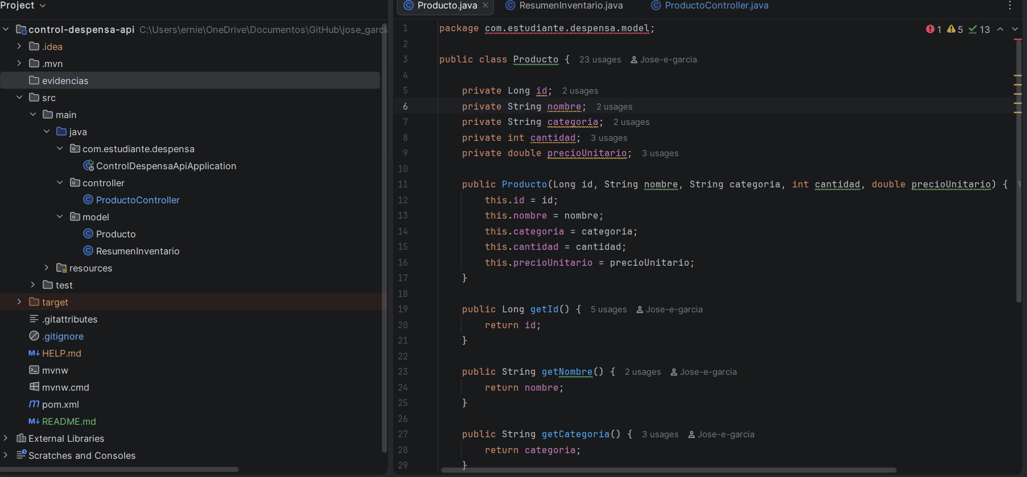

Captura de la clase ResumenInventario
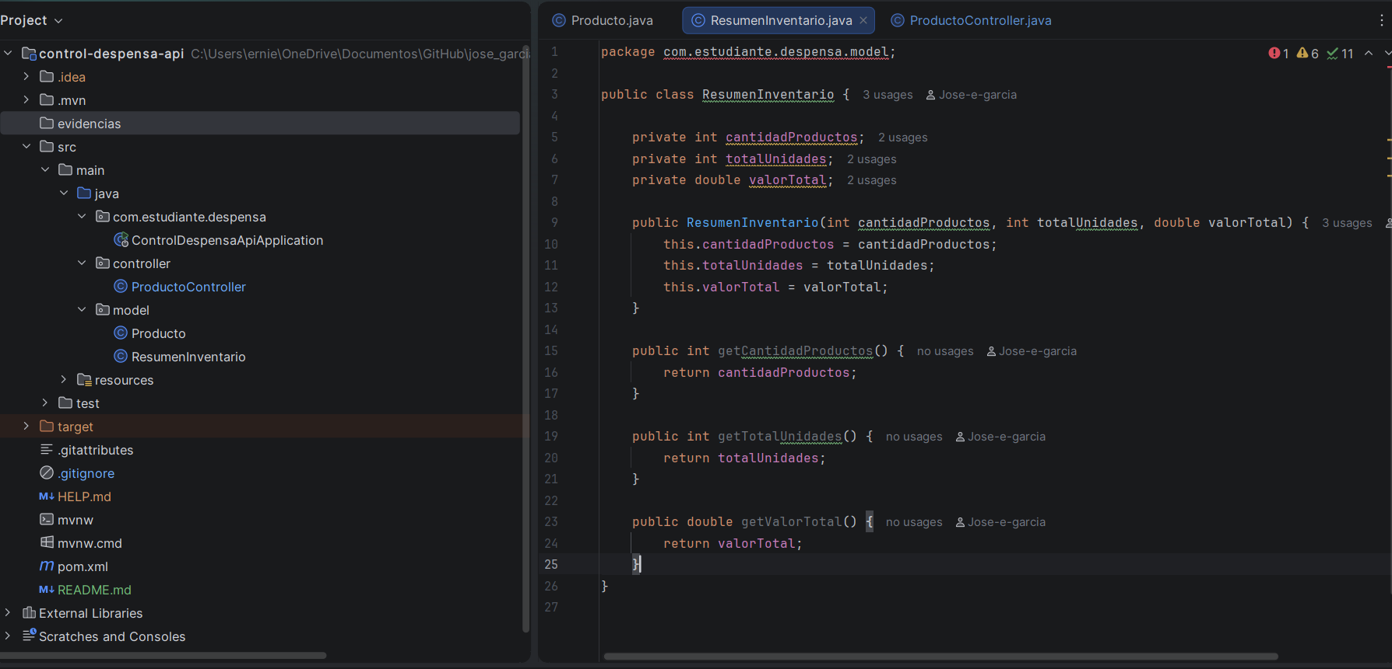

Captura del controlador
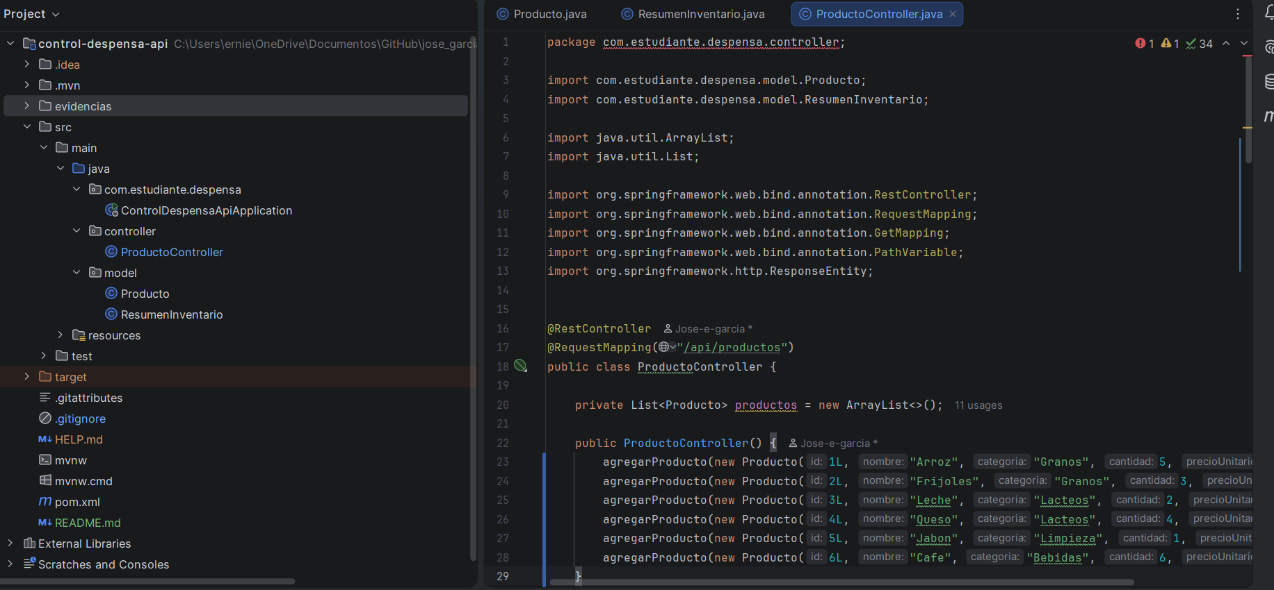

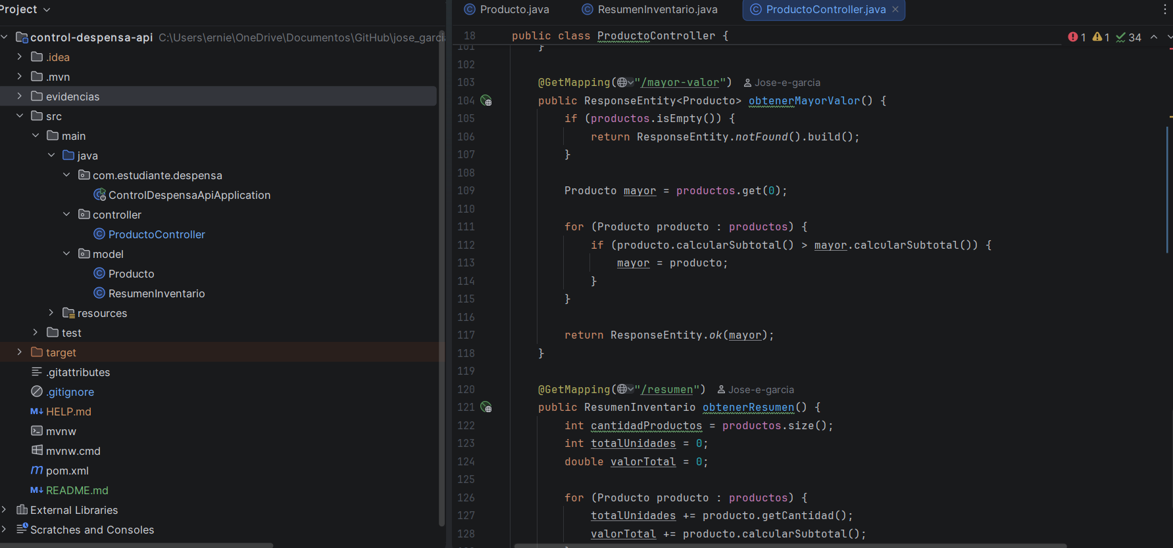

Captura de la aplicación iniciada correctamente
